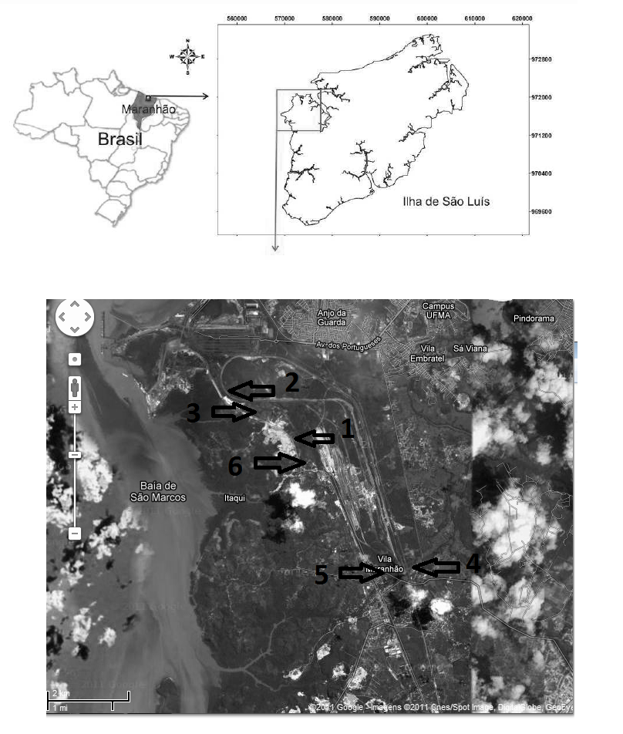

Figura 1. Localização da área de estudo, indicando a disposição das lagoas amostradas ao longo da área Itaqui-Bacanga (São Luís/MA – Brasil). Fonte: Google Maps (2011).
Tabela 1. Padrões de distribuição geográfica e de forma biológica das pteridófitas das lagoas da área Itaqui-Bacanga. X= ocorrência do táxon; − = não há registro do táxon.
Famílias/Espécies | Lagoas de ocorrência |  |  |  |  |  | Hábito e substrato | Formas biológicas |  | Distribuição geográfica
 | 1 | 2 | 3 | 4 | 5 | 6 |  | Emersa enraizada | Flutuante livre
PTERIDACEAE
Ceratopteris thalictroides(L.)Brongn | X | − | − | X | − | − | Erva aquática | X | − | Pantropical
SALVINIACEAE
Salvinia auriculata Aubl. | − | X | − | X | − | X | Erva aquática | − | X | Neotropical
Salvinia molesta D. S. Mitchell | X | − | X | − | X | X | Erva aquática | − | X | Mundial

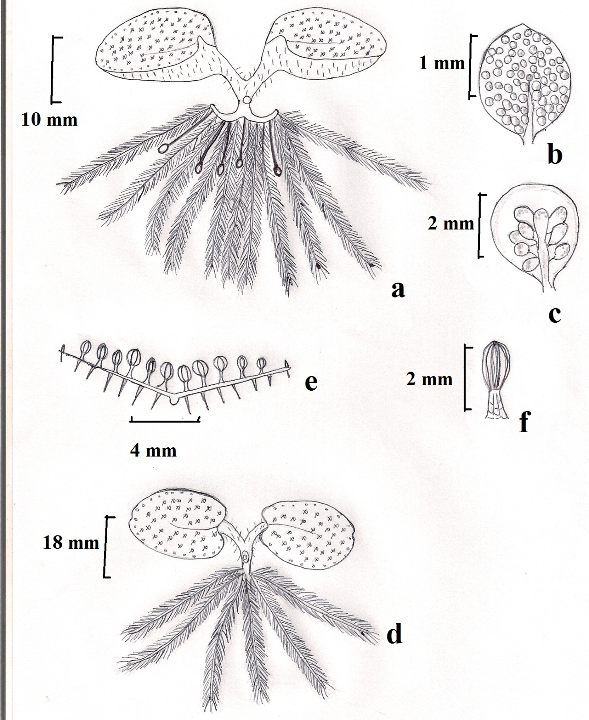

Figura 2. a- Hábito - Salvinia auriculata. b- esporocarpo com microsporângios de S. auriculata. c- esporocarpo com megasporângios. d- Hábito – Salvinia molesta. e- seção transversal da fronde flutuante, com destaque aos tricomas (S. auriculata e S. molesta). f- detalhe de um tricoma da face adaxial da lâmina.

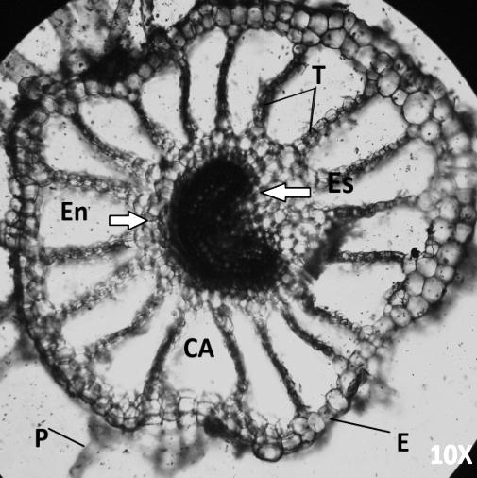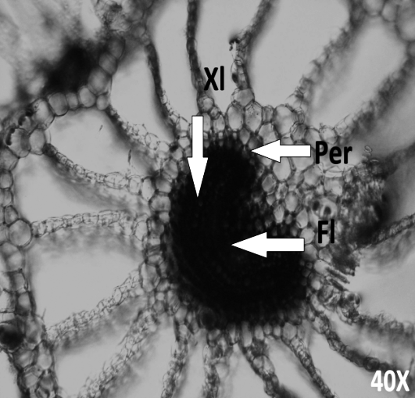
b
a

Figura 3. Seção transversal do rizoma. a. Visualização geral da estrutura primária, contendo epiderme, córtex e estele. b. Detalhe da estele. CA- câmara de ar, E- epiderme, En- endoderme, Es- estele, Fl- floema, P- pêlos, Per- periciclo, T- trabéculas, Xl- xilema.

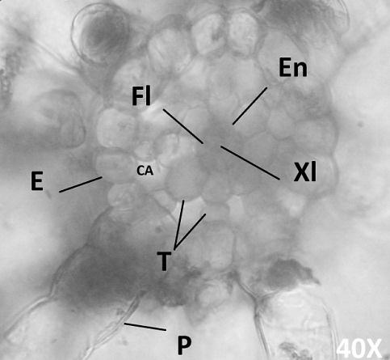

Figura 4. Seção transversal da fronde submersa. Visualização da epiderme, córtex e estrutura vascular. CA- câmara de ar, E- epiderme, En- endoderme, Fl- floema, P- pêlos, T- trabéculas, Xl- xilema.
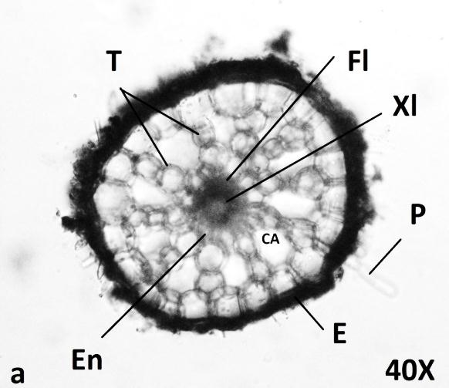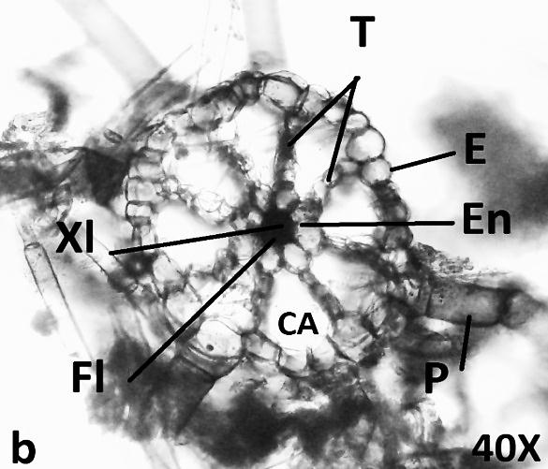

Figura 5. a – Seção transversal do rizoma. Visualização da estrutura primária, contendo epiderme, córtex e estele. b – Seção transversal da fronde submersa. Visualização da epiderme, córtex e estrutura vascular. CA- câmara de ar, E- epiderme, En- endoderme, Fl- floema, P- pelos, T- trabéculas, Xl-xilema.

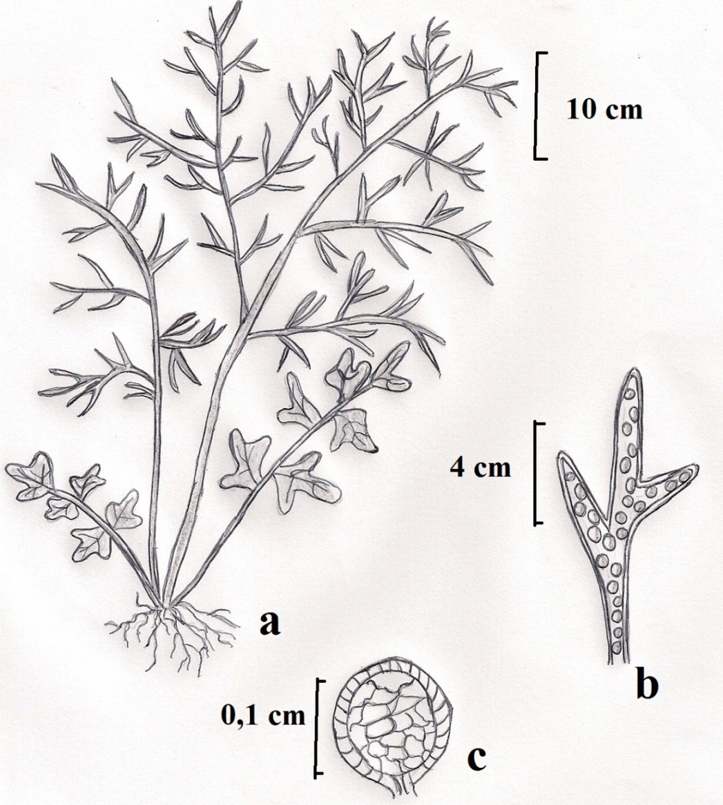

Figura 6. a- Hábito Ceratopteris thalictroides com duas folhas muito divididas. b- detalhe de pinas férteis, com visualização dos esporângios protegidos pelo enrolamento das margens. c- detalhe de um esporângio.

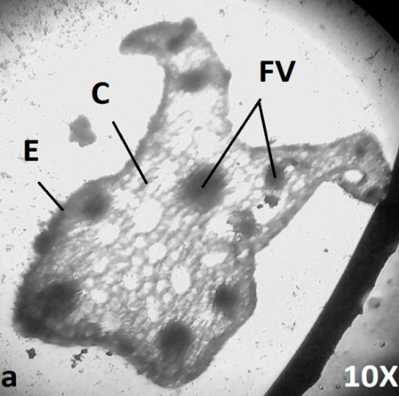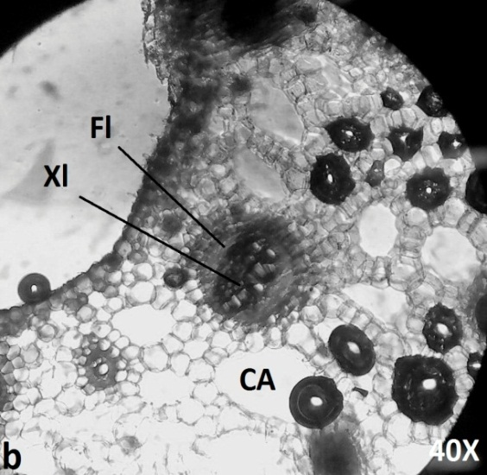

Figura 7. Seção transversal do caule. a. Visualização geral da estrutura contendo a epiderme, córtex e os feixes vasculares. b. Detalhe dos feixes vasculares. C- córtex, CA- câmara de ar, E- epiderme, Fl- floema, FV- feixes vasculares, Xl- xilema.

